 | Точки экстремума |  | Точки экстремума
1 | Найдите точку минимума функции . | 1 | Найдите точку максимума функции .
2 | Найдите точку максимума функции . | 2 | Найдите точку минимума функции .
3 | Найдите точку максимума функции . | 3 | Найдите точку минимума функции .
4 | Найдите точку максимума функции 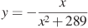. | 4 | Найдите точку максимума функции .
5 | Найдите точку минимума функции принадлежащую промежутку 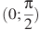. | 5 | Найдите точку максимума функции принадлежащую промежутку .
6 | Найдите точку максимума функции . | 6 | Найдите точку максимума функции .
7 | Найдите точку минимума функции 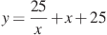. | 7 | Найдите точку минимума функции .
8 | Найдите точку минимума функции . | 8 | Найдите точку минимума функции .
9 | Найдите точку минимума функции . | 9 | Найдите точку максимума функции 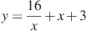.
10 | Найдите точку максимума функции . | 10 | Найдите точку минимума функции .
11 | Найдите точку минимума функции 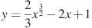. | 11 | Найдите точку максимума  функции .
12 | Найдите точку максимума функции 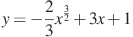. | 12 | Найдите точку минимума функции 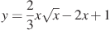.
13 | Найдите точку минимума функции 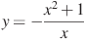. | 13 | Найдите точку максимума функции 

